МУНИЦИПАЛЬНОЕ ДОШКОЛЬНОЕ ОБРАЗОВАТЕЛЬНОЕ АВТОНОМНОЕ УЧРЕЖДЕНИЕ ДЕТСКИЙ САД № 12 «ЖУРАВУШКА» КОМБИНИРОВАННОГО ВИДА Г. ОРСКА

Конспект
спортивного развлечения по ПДД
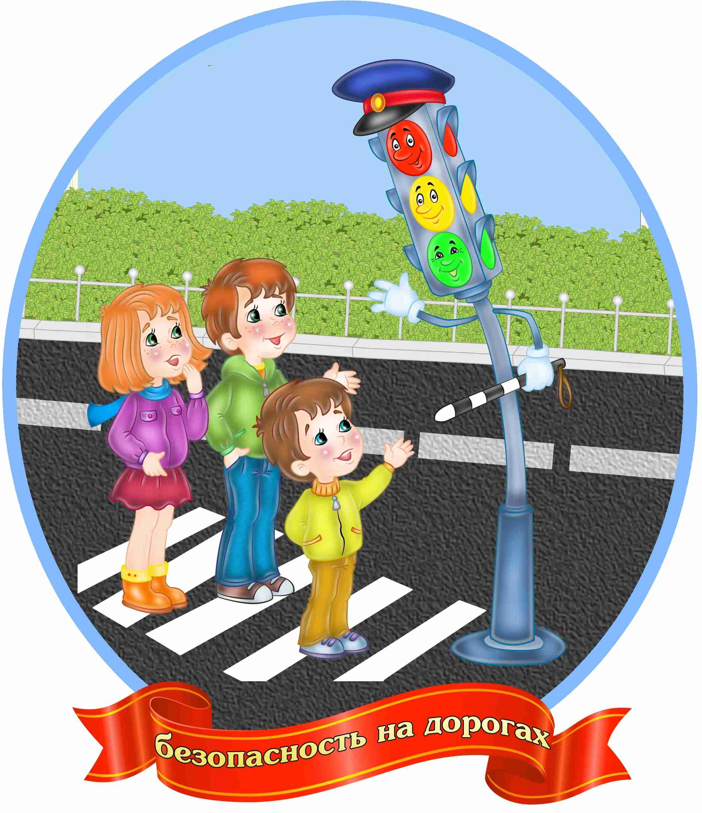
«Юный пешеход»

Подготовил: воспитатель
I квалификационной категории
Ребрикова В.Г.

Орск, 2024г.
Цель: повторить с детьми элементарные правила дорожного движения.
Задачи:
- учить отвечать на вопросы по тексту;
- довести до сознания детей, к чему может привести нарушение правил дорожного движения;
- развивать ловкость, внимание, сосредоточенность, смекалку, логическое мышление;
- воспитывать грамотного пешехода;
- обогащать словарный запас.
Оборудование: рули 2 , мешочки с песком, 2 стойки; полоски белого картона; 2 корзины, мячи по количеству детей; кубики; картинки с изображением правильного светофора и несколько с неправильным; разрезные дорожные знаки.
Ход:
Воспитатель: Здравствуйте, ребята! Вы знаете правила дорожного движения. Сегодня мы это проверим. Ребята кажется к нам кто то спешит, а кто вы должны отгадать.
Послушайте, пожалуйста, загадку:
Чтоб тебе помочь, дружок,
Путь пройти опасный,
День и ночь горят огни,
Зеленый, желтый, красный. (Светофор.)
Воспитатель: Да, ребята, вы правильно угадали. Встречайте нашего друга Светофорика. (Под музыку в зал выходит светофор. В руках у него заколдованные картинки)
Светофор:
С виду — грозный и серьезный,
Очень важный Светофор.
С перекрестка, с перекрестка
На людей гляжу в упор.
Я и вежливый и строгий,
Я известен на весь мир!
Я на улице широкой
Самый главный командир!
Все, что хочу я вам сказать,
Должны вы по глазам читать.
Различать вам нужно ясно
Цвет зеленый, желтый, красный!
Светофорик: Что же означает для пешехода красный сигнал светофора? (ответы детей) А желтый сигнал светофора, что обозначает? (ответы детей) Зеленый сигнал светофора, что обозначает? (ответы детей) Молодцы, ребята, знаете про сигналы светофора. Сейчас мы с вами поиграем в игру.
Подвижная игра «Сигналы светофора» (игру проводит светофор)
(Цель игры развивать умение детей реагировать на определённый сигнал светофора. Закрепить умение детей сопоставлять свои действия с сигналом светофора).
Красный – стоим смирно, желтый хлопаем, зеленый – шагаем на месте.
Воспитатель: И так, правила дорожного движения знаете? А соблюдаете? (Ответы детей)
Вот сейчас мы это и проверим.
Конкурс «Подумай-отгадай» (игру проводит Светофорик)
Сколько колес у легкового автомобиля? (4)
Кто ходит по тротуару? (пешеход)
Кто управляет автомобилем? (водитель)
Какой свет верхний на светофоре? (красный)
На какое животное похож пешеходный переход? (зебра)
Сколько сигналов у светофора? (три)
Где нужно играть, чтоб не подвергаться опасности? (на игровой площадке)
Светофорик: Молодцы ребята! Посмотрите, у меня есть картинки, только их заколдовал злой волшебник. Чтобы их расколдовать нужно пройти испытания, вы согласны?
Воспитатель:
(Дети делятся на две команды).Внимание!. Участников прошу построиться в 2 колонны у ориентиров.
Но для начала нужно отгадать загадку.
Я важная машина
Есть кузов и кабина
Вожу любые грузы
По ленточкам дорог.
И парты и машины
Я вам доставлю в срок. (Грузовик)
Конкурс «Грузовики»
Первые участники команд держат в руках руль, на голову им помещается мешочек с песком — груз. После старта участники обегают вокруг своей стойки и передают руль и груз следующему участнику. Побеждает та команда, которая первая выполнила задание.
Воспитатель: Молодцы, все справились с заданием! Посмотрите, наша картинка стала целой. А теперь переходим к следующей картинке.
Какое животное помогает нам переходить улицу? (Зебра)
Конкурс «Зебра».
Всем участникам в каждой команде раздаётся полоска белого картона. По сигналу первый участник кладёт полосу встаёт на неё и возвращается к своей команде. Второй кладёт свою ступеньку зебры, встаёт на неё и возвращается. И так до последнего участника. (Смотреть, чтоб полоски зебры лежали не как попало, а аккуратно, как нарисовано на дорогах).
Воспитатель: Здорово! И с этим заданием справились. Будем приступать к следующему заданию.
На дорожном знаке том
Человек идет пешком.
Полосатые дорожки,
Постелили нам под ножки.
Чтобы мы забот не знали.
И по ним вперед шагали. (Пешеходный переход)
Конкурс «Ловкий пешеход»
Нужно перевести коляску с ребенком по пешеходному переходу соблюдая все правила. Перед тем как переходить дорогу нужно посмотреть на право и на лево, убедиться что нет машин только после того переходить дорогу. Можно бежать по пешеходному переходу?
Воспитатель: Умнички! И с этим заданием справились на «ура».
Движеньем полон город: бегут машины в ряд,
Цветные светофоры и день и ночь горят.
Шагая осторожно, за улицей следи.
И только там, где можно, ее переходи!
Воспитатель:
Ребята, а вы знаете, что на дороге разрешается? Сейчас мы это и проверим.
Игра для всех «Разрешается-запрещается». (Игру проводит Светофорчик)
Воспитатель:
Если вы считаете, что это запрещается, вы стоите смирно, если разрешается – поднимаете руки вверх и хлопаете. Не забываем произносить слова запрещается, разрешается.
Светофорчик: И проспекты, и бульвары — всюду улицы полны.
Проходи по тротуару, только с правой стороны.
Тут шалить, мешать народу (запрещается)
Быть примерным пешеходом… (разрешается)
Если едешь ты в автобусе и вокруг тебя народ,
Не толкаясь, не зевая, проходи скорей вперед.
Ехать зайцем, как известно… (запрещается).
Уступить старушке место… (разрешается).
Всех расталкивать, кричать… (запрещается).
А тихонечко стоять… (разрешается).
Брать мороженое в автобус… (запрещается).
Ну, а яблоки в пакете… (разрешается).
Воспитатель: Немного отдохнули. Продолжаем расколдовывать картинки, осталась последняя . Отгадайте загадку:
Вот трёхглазый молодец.
До чего же он хитрец!
Кто откуда ни поедет,
Подмигнёт и тем, и этим.
Знает, как уладить спор,
Разноцветный… (Светофор)
Конкурс «Кто быстрей».
Задание: найти правильный светофор.(на полу разбросаны светофоры, перепутаны цвета).
Воспитатель: Прекрасно! Успешно справились и с этим заданием. Какие вы у меня молодцы, расколдовали все картинки.
Ребята, Вы всё знаете, всё умеете.
И в заключение хочется сказать:
Чтоб жить, не зная огорченья,
Чтоб бегать, плавать и летать,
Должны вы правила движенья
Всегда и всюду соблюдать.
На улице будьте внимательны, дети!
Твердо запомните правила эти.
Помните правила эти всегда,
Чтоб не случилась с вами беда!
Светофорчик:
Я желаю вам, ребята, чтоб на дороге
Вы никогда не знали бед.
И чтоб навстречу вам в пути,
Горел всегда зеленый свет.
До свидания!

